全民大生产功能表
调整内容：
- 新增全民大生产功能。
- 存钱罐加上金币掉落到猪背面口的动画，金币碰到猪的时候，猪要有个上下压缩颤动的效果。
- 里程碑奖励位置的金币要有个时段性的金币膨胀，并且有零碎金币外溢的效果，别做的太快了，要有个时间间隔。
- 免费领钱操作要加上一个金币洒落的特效。

设计目的：
增加用户视频播放频次，提升用户信任度。

1.主界面布局
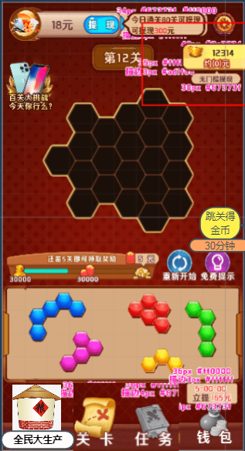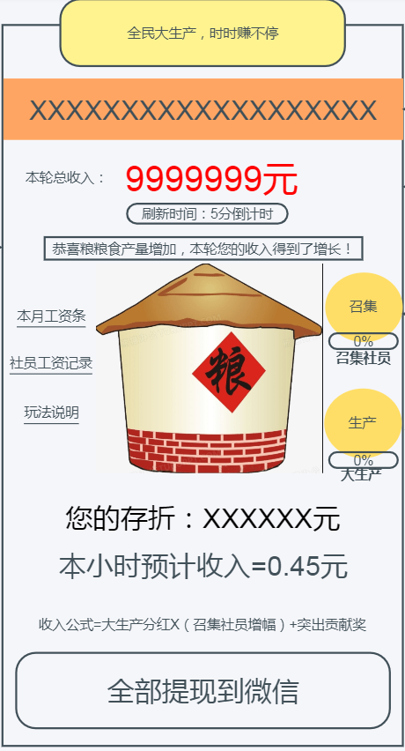

功能介绍
金币提现
功能 | 描述 | 备注
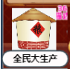 | - 主界面新增全民大生产功能ICON，位置放在最左侧。  - 该功能做成跟百关任务界面相同的展示方式，是一个界面，不是弹窗。
 | 标题用全民大生产，时时赚不停。
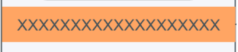 | - 滚动字幕逻辑，每小时滚动前10名玩家信息，“恭喜玩家XXXXX在大公社上分红中获得XXXX元现金。”  - 信息自右向左移动，速度别太快，每个控制在4秒钟读完。  - 前10名人员循环播放，每小时刷新一次。
 | - 本轮收入是对应的北京时间标准1小时内增加的总UP值，单位为元，小数点预留后3位。  - 增长数值每5分钟更新一次。  - 每小时归零时所有数据清除，并按照设计发放奖金。
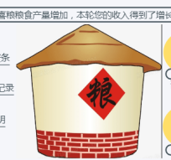 | - 核心位置画一个粮仓配上点粮食水稻什么的衬托。  - 每次观看视频回来后在粮仓上会飘出来气泡提示“恭喜粮粮食产量增加，本轮您的收入得到了增长！”
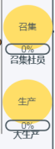 | - 大生产按键是一个按键，下方配上进度条，每小时可以点最多20次。  - 点击次数用完之后，再点击的话提示文本“您的产量已达上限，请17:00后再来参加。”这里的时间是要读本轮下个启动时段。  - 召集社员功能每小时可以召集无数字，进度条每个社员增加50%，最多100%。  - 点击召集社员，会弹出一个召集社员的2及弹窗，上面有介绍社员功能和输入介绍人功能。  - 介绍人ID输入完成点确认，返回两个飘字“绑定成功/ID输入错误，请确认用户ID”  - 输入介绍人ID成功绑定后，确认按键隐藏，界面变为右侧介绍人界面。  - 点击介绍社员后，直接跳到微信，手机剪贴板复制一个如右侧的示意图，最下方加个二维码，策划这里有下载图，可以直接切图用。 | 两个按键加一个外围旋转动画。  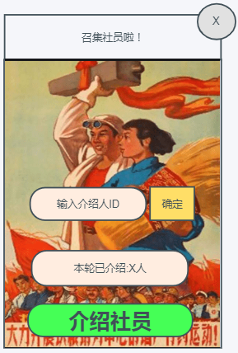  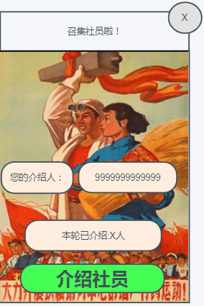  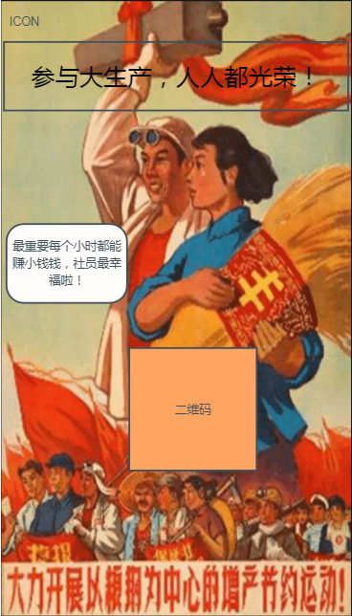
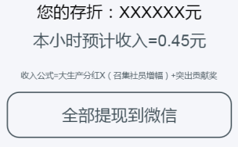 | - 每个小时会按照玩家产生的金额给用户加钱。  金额公式=（每小时当前按键点击时的UP值之和X稀释倍数）X介绍社员获得的倍数X(0.6^(N-1)激活天数)，（每个玩家可以获得50%增幅）+玩家排名奖金。  - 目前排名奖金暂定当前玩家UP值总和*（100-排名）/100  - 社员工资条玩家排名奖金的获取途径是本小时UP前100名，且最低CPM不得低于100，低于100的排名用户也不会得到排名奖励。  - 您的存折记录的金额是截止到上一轮结算完毕的所有还未提现的金额总和。  - 存折金额一直保存一周，超过1周未领取，直接删除。  - 提现需CPM超过30才可以。  - 无法提现的用户点击全部提现到微信，提示玩家“检测到您的账户有异常操作，平台正在检测中，请明日再来尝试。”
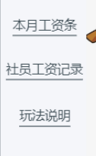 | - 本月工资条，记录的是本月提现信息。  - 社员工资条录是上一日所有用户提现前200名。  - 玩法说明需要做一个，说明文档。  - 滚动字幕飘的是上一轮收入前10名排名。
生成一个B版本数据首次参与可以获得0.3元-0.35元的提现金额，看一次视频就算参与。

